Задача №1

Выполнить структурный анализ заданной схемы манипулятора, заключающийся в определении числа подвижных звеньев, класса кинематических пар, числа степеней подвижности и маневренности манипулятора.

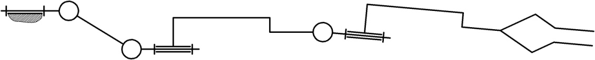

Решение.
Обозначаем на схеме все кинематические звенья, начиная со стойки, которую нумеруем 0.
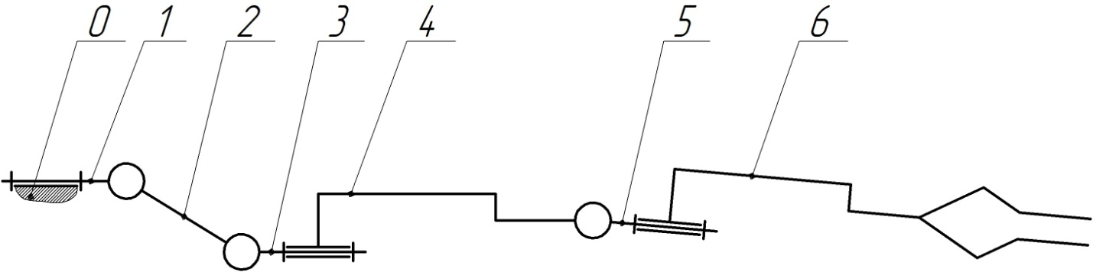
Выписываем кинематические пары, указываем их класс и наименование.
0-1 – вращательная кинематическая пара 5-го класса.
1-2 – вращательная кинематическая пара 5-го класса.
2-3 – вращательная кинематическая пара 5-го класса.
3-4 – вращательная кинематическая пара 5-го класса.
4-5 – вращательная кинематическая пара 5-го класса.
5-6 – вращательная кинематическая пара 5-го класса.
Определяем подвижность манипулятора по формуле Сомова-Малышева.
W=6n-5P₅-4P₄-3P₃=6∙6-5∙6-4∙0-3∙0=6
Где n=6 – количество подвижных звеньев.
P₅=6 – количество кинематических пар 5-го класса.
P₄=0 – количество кинематических пар 5-го класса.
P₃=0 – количество кинематических пар 5-го класса.
Определяем маневренность манипулятора.
М=6(n-1)-5P₅-4P₄-3P₃=6∙(6-1)-5∙6-4∙0-3∙0=0
Так как под маневренностью манипулятора понимается его число степеней свободы при неподвижном захвате, то в данном случае, если захват закрепить, то манипулятор не будет двигаться.

Задача №2

Исследовать структуру механизма. Определить число степеней подвижности механизма.

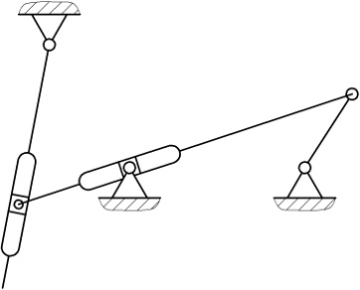
Решение.
Обозначаем на схеме все кинематические звенья, начиная со стойки, которую нумеруем 0.
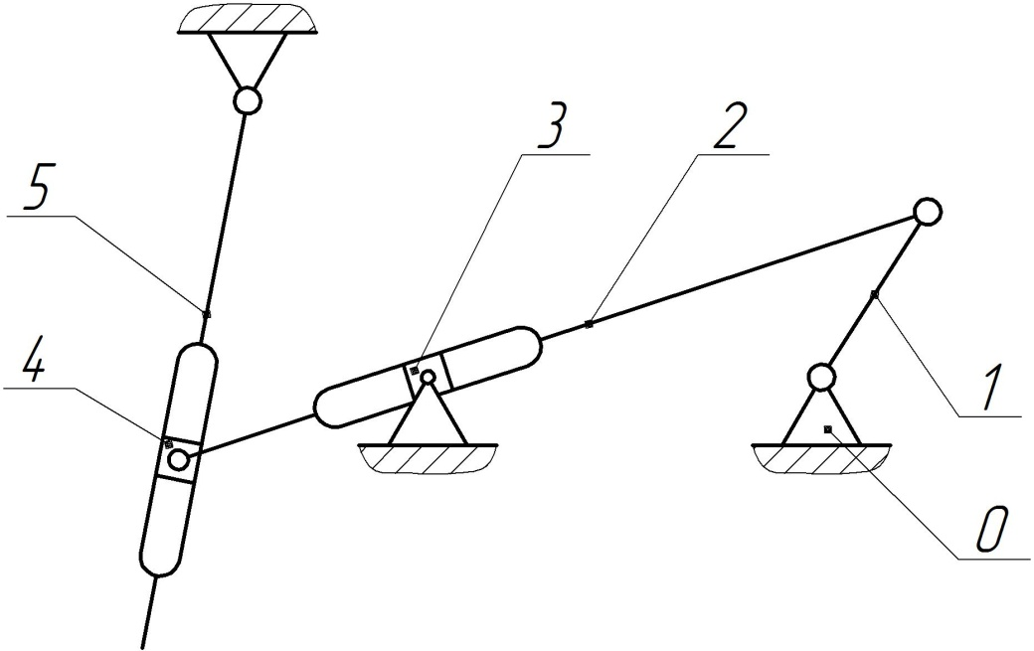
Выписываем кинематические пары, указываем их класс и наименование.
0-1 – вращательная кинематическая пара 5-го класса.
1-2 – вращательная кинематическая пара 5-го класса.
2-3 – поступательная кинематическая пара 5-го класса.
3-0 – вращательная кинематическая пара 5-го класса.
2-4 – вращательная кинематическая пара 5-го класса.
4-5 – поступательная кинематическая пара 5-го класса.
5-0 – вращательная кинематическая пара 5-го класса.
Определяем подвижность по формуле Чебышева.
W=6n-5P₅-4P₄-3P₃=6∙6-5∙7-4∙0-3∙0=1
Где n=6 – количество звеньев механизма.
P₅=7 – количество кинематических пар 5-го класса.
P₄=0 – количество кинематических пар 5-го класса.
P₃=0 – количество кинематических пар 5-го класса.

Задача №3

Стальной стержень находится под действием продольных сил (F=1,1 кН). Найти перемещение свободного конца стержня модуль упругости Е=2∙10⁵ МПа. Допускаемое напряжение на растяжение равно [σ]=160 МПа.
Решение.
Находим опорную реакцию.
Первый участок:
N₁-2F=0
N₁=2F
При z=0 N=2F=2∙1,1=2,2 кН
При z=1 м N=2F=2∙1,1=2,2 кН
Второй участок:
N₁-2F-F=0
N₁=2F+F=3F
При z=1 м N=3F=3·1,1=3,3 кН
При z=3 м N=3·1,1=3,3 кН
Третий участок:
N₁-2F-F+F=0
N₁=2F+F-F=2F=2·1,1=2,2 кН
При z=3 м N=2F+F-F=2F=2·1,1=2,2 кН
При z=5,1 м N=2F+F-F=2F=2·1,1=2,2 кН
Определяем перемещение каждого участка стержня по формуле:
$$Δl_{1}=\frac{N_{1}l_{1}}{EA_{1}}=\frac{2200∙1}{2∙{10}^{11}∙0,011}=0,000001 м$$
$$Δl_{2}=\frac{N_{2}l_{2}}{EA_{2}}=\frac{3300∙2}{2∙{10}^{11}∙0,022}=0,0000015 м$$
$$Δl_{3}=\frac{N_{3}l_{3}}{EA_{3}}=\frac{2200∙2,1}{2∙{10}^{11}∙0,022}=0,00000105 м$$
Перемещение свободного конца стержня составит:
Δl=0,000001+0,0000015+0,00000105=0,00000355 м.

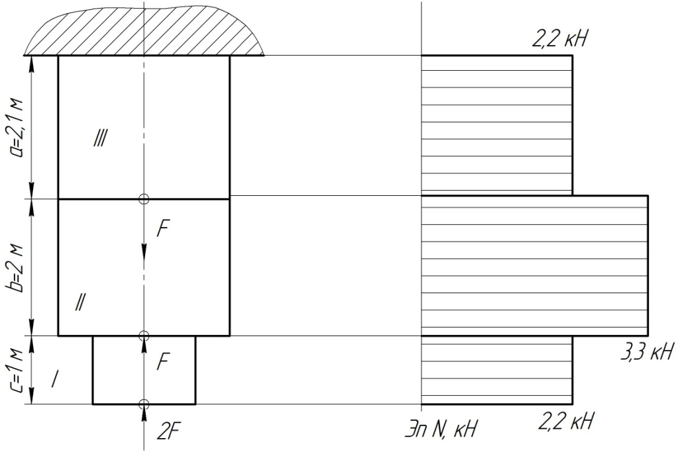

Задача №4.

К стальному валу приложены три известных момента: Т₁=1 кН∙м, Т₂=1,1 кН∙м, Т₃=1,2 кН∙м. Требуется:
а) Установить при каком значении момента Х угол поворота правого конца сечения равен нулю.
б) Для найденного значения Т₀ построить эпюру крутящих моментов.
в) Из условия прочности определить диаметр вала.
г) Построить эпюру углов закручивания.
Решение.
Угол закручивания вала или участка вала длиной l и диаметром d при постоянном крутящем моменте Т определяют по формуле:
$$φ=\frac{M_{кр}∙l}{G∙J_{р}}$$
Где $J_{р}$ – полярный момент инерции сечения.
$$J_{р}=\frac{π∙d^{4}}{32}$$
Установим, при каком значении момента Т₀ угол поворота края вала равен нулю. Для этого, используя вышеприведенную формулу, определим угол закручивания края и приравняем его нулю:
$$φ=\frac{1}{G∙J_{р}}\left[T_{2}∙a-T_{1}\left(a+b\right)+T_{3}\left(a+b+c\right)-T_{0}(a+b+c+a)\right]$$
Заменяя буквенные выражения числами, найдём:
$$T_{2}∙a-T_{1}\left(a+b\right)+T_{3}\left(a+b+c\right)-T_{0}\left(a+b+c+a\right)=0$$
$$T_{0}=\frac{T_{2}∙a-T_{1}\left(a+b\right)+T_{3}\left(a+b+c\right)}{a+b+c+a}=\frac{1,1∙2,1-1\left(2,1+2\right)+1,2\left(2,1+2+1\right)}{2,1+2+1+2,1}=0,6 кН∙м$$
Построим эпюру крутящих моментов. Для этого определим крутящие моменты в сечениях:
Участок 1: Т=Т₀=0,6 кН∙м
Участок 2: Т=Т₀-Т₃=0,6-1,2=-0,6 кН∙м
Участок 3: Т=Т₀-Т₃+Т₁=0,6-1,2+1=0,4 кН∙м
Участок 4: Т=Т₀-Т₃+Т₁-Т₂=0,6-1,2+1-1,1=-0,7 кН∙м
Определяем диаметр вала из условия прочности на кручение. Максимальный крутящий момент на валу 1300 Н·м (см. эпюру). Диаметр вала определяем по формуле:
$$d=\sqrt[3]{\frac{16∙M_{кр}}{π\left[τ\right]}}$$
где [τ]=35 МПа – допустимое напряжение при кручении.
Тогда:
$$d=\sqrt[3]{\frac{16∙700000}{π35}}=46,7 мм$$
Принимаем диаметр вала равным 50 мм.
Углы закручивания вала определяем по формуле:
$$φ=\frac{M_{кр}∙l}{G∙J_{р}}$$
где J – момент инерции поперечного сечения вала.
G=8·10⁴ МПа – модуль упругости второго рода.
$$J_{р}=\frac{π∙d^{4}}{32}$$
Тогда:
$$φ=\frac{32M_{кр}∙l}{G∙π∙d^{4}}$$
Тогда:
$$φ_{А}=\frac{32∙700∙2,1∙{10}^{12}}{8∙{10}^{10}∙π∙{50}^{4}}=0,03 рад$$
$$φ_{B}=φ_{А}-\frac{32∙400∙2∙{10}^{12}}{8∙{10}^{10}∙π∙{50}^{4}}=0,0137 рад$$
$$φ_{C}=φ_{B}+\frac{32∙600∙1∙{10}^{12}}{8∙{10}^{10}∙π∙{50}^{4}}=0,026 рад$$
$$φ_{D}=φ_{C}-\frac{32∙600∙2,1∙{10}^{12}}{8∙{10}^{10}∙π∙{50}^{4}}=0 рад$$
На основании рассчитанных значений угла поворота сечений вала, строим эпюру.
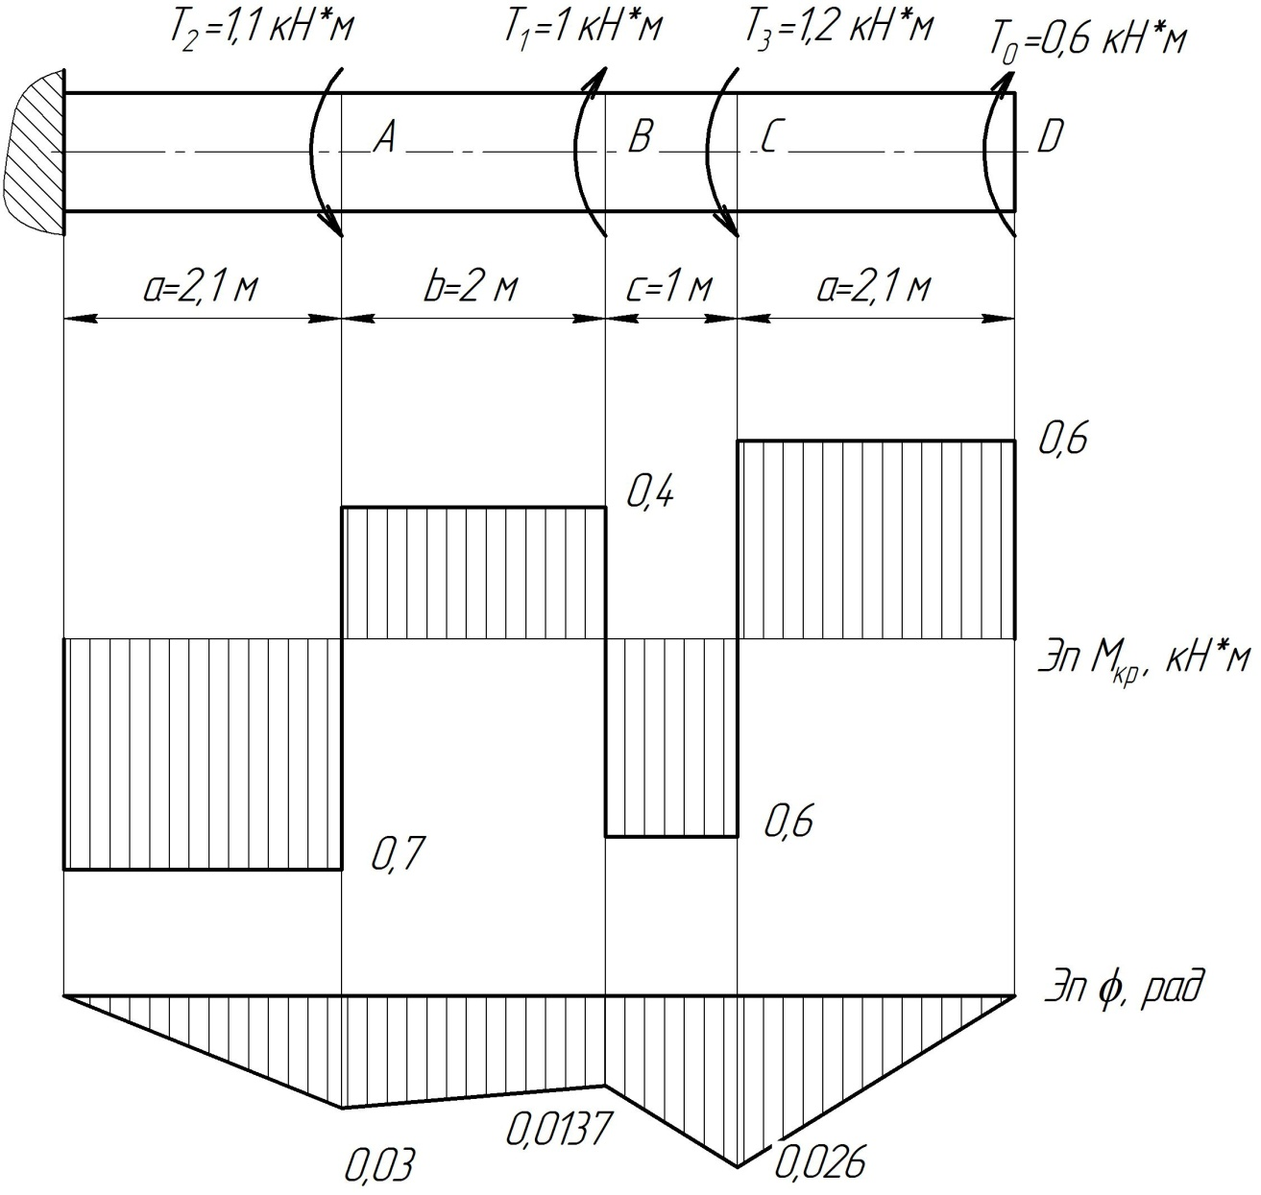

Задача №5.

Балка, находящаяся на шарнирных опорах (одна неподвижная, а вторая - шарнирно-подвижная опора), нагружена сосредоточенной силой F и распределенной нагрузкой интенсивности q.
Пренебрегая собственным весом балки требуется:
1. Определить опорные реакции.
2. Построить эпюры поперечных сил Q и изгибающих моментов М, применяя метод сечений.
3. Указать опасные сечения по длине балки и определить расчетные значения Q и М
4. Из условия прочности по нормальным напряжениям подобрать круглое поперечное сечение балки, приняв [σ]=160 МПа.

Решение.
Определяем опорные реакции.
$$ΣM_{B}=\frac{q{\left(a_{1}+a_{2}+a_{3}\right)}^{2}}{2}-F∙a_{3}-R_{A}\left(a_{2}+a_{3}\right)=0$$
$$ΣM_{A}=\frac{q∙{a_{1}}^{2}}{2}-\frac{q{\left(a_{2}+a_{3}\right)}^{2}}{2}+F∙a_{2}+R_{B}\left(a_{2}+a_{3}\right)=0$$
Отсюда:
$$R_{A}=\frac{\frac{q{\left(a_{1}+a_{2}+a_{3}\right)}^{2}}{2}-F∙a_{3}}{a_{2}+a_{3}}=\frac{\frac{4{\left(1+1+2\right)}^{2}}{2}-4∙2}{1+2}=18,7 кН$$
$$R_{B}=\frac{-\frac{q∙{a_{1}}^{2}}{2}+\frac{q{\left(a_{2}+a_{3}\right)}^{2}}{2}-F∙a_{2}}{a_{2}+a_{3}}=\frac{-\frac{4∙1^{2}}{2}+\frac{4{\left(1+2\right)}^{2}}{2}-4∙1}{1+2}=4 кН$$

Строим эпюру поперечных сил.
Участок №1 0<x<a₁:
Q=-q∙x
При х=0 м
Q=-q∙x=-4∙0=0 кН
При х=1 м
Q=-q∙x=-4∙1=4 кН
Участок №2 a₁<x<a₂:
Q=-q∙(а₁+x)+R_{a}
При х=a₁ м
Q=-q∙a₁+R_{a}=-4∙1+8=4 кН
При х=2 м
Q=-q∙2+R_{a}=-4∙2+8=0 кН
Участок №3 a₂<x<a₃:
Q=-q∙(а₁+x)+R_{a}+F
При х=a₂ м
Q=-q∙a₁+R_{a}+F-R_{b} =-4∙2+8+4=4 кН
При х=4 м
Q=-q∙2+R_{a}+F =-4∙2+8+4-4=0 кН
Строим эпюру изгибных моментов.
Участок №1
0<x<1 м
$$М_{изг}=-\frac{q∙x^{2}}{2}$$
При х=0 м М_{изг}=0 кН∙м
При х=1 м $М_{изг}=-\frac{4∙1^{2}}{2}=-2 кН∙м$
Участок №2
1<x<2 м
$$М_{изг}=-\frac{q∙x^{2}}{2}+R_{A}(x-1)$$
При х=1 м $М_{изг}=-\frac{4∙1^{2}}{2}=-2 кН∙м$
При х=2 м $М_{изг}=-\frac{4∙2^{2}}{2}+8∙(2-1)=0 кН∙м$
Участок №3
2<x<4 м
$$М_{изг}=-\frac{q∙x^{2}}{2}+R_{A}\left(x-1\right)+F\left(x-2\right)$$
При х=2 м $М_{изг}=-\frac{4∙2^{2}}{2}+8∙(2-1)=0 кН∙м$
При х=4 м $М_{изг}=-\frac{4∙4^{2}}{2}+8∙\left(4-1\right)+4(4-2)=0 кН∙м$
Максимального значения парабола достигает при х=3 м.
При х=3 м $М_{изг}=-\frac{4∙3^{2}}{2}+8∙\left(3-1\right)+4(3-2)=2 кН∙м$
Определяем диаметр балки по формуле:
$$d=\sqrt[3]{\frac{32M_{max}}{π\left[σ\right]}}$$
$$d=\sqrt[3]{\frac{32∙2000000}{π∙160}}=50,3 мм$$
Принимаем диаметр балки 55 мм.
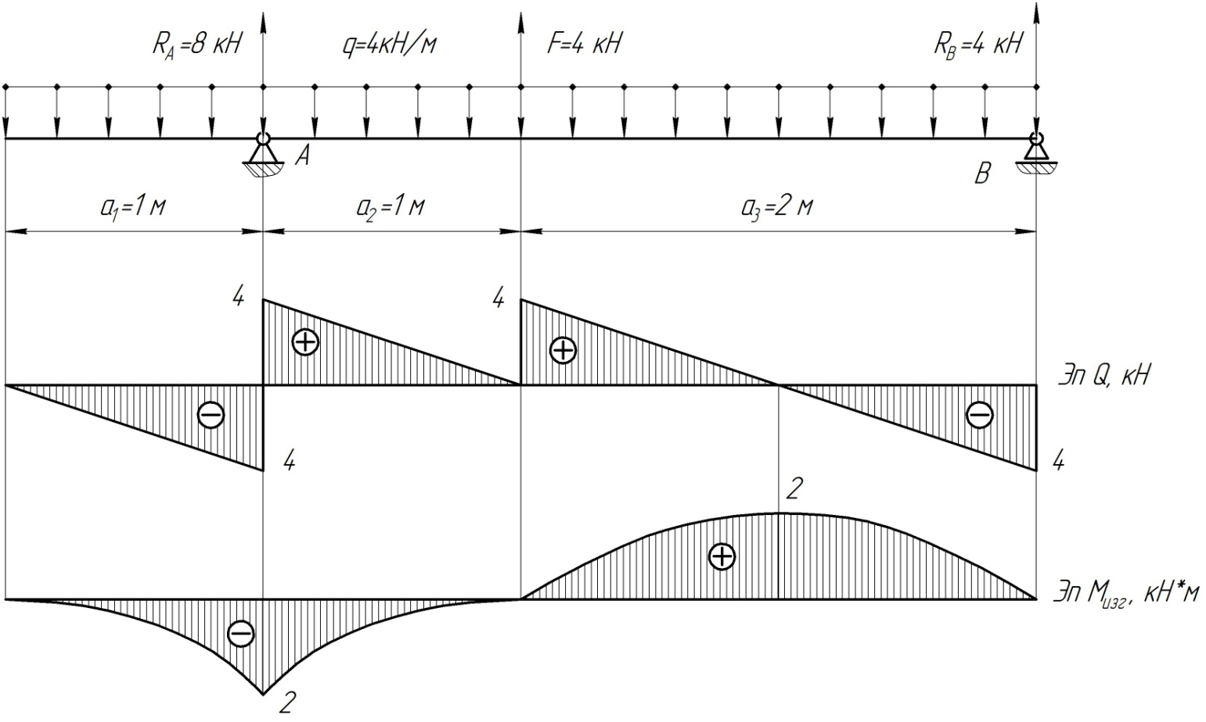

Задача №6.

Стальной стержень полого круглого поперечного сечения используется в качестве несущей колонны и нагружен продольной, центрально-приложенной силой. D=0,3 м; l=3м.
Определить критическую нагрузку F_{кр}, зная тип и размер сечения. Определить допускаемую нагрузку на стержень, учитывая что коэффициент запаса по устойчивости стержня [n_{у}]=2; Е=2∙10⁵ МПа с=d/D=0,8; σ_{кр}=180 МПа.
Решение.
Определяем минимальный момент инерции стержня из условия:
$$σ_{кр}=\frac{π^{2}E}{{\left(\frac{μl}{i_{min}}\right)}^{2}}$$
Где $i_{min}=\sqrt{\frac{I_{min}}{A}}$ - минимальный радиус инерции.
µ=0,5 – коэффициент пропорциональности, зависящий от способа закрепления концов стержня.
А – площадь поперечного сечения стержня.
$$A=\frac{π(D^{2}-d^{2})}{4}=\frac{π({0,3}^{2}-{0,24}^{2})}{4}=0,02544 м^{2}$$
Отсюда:
$$i_{min}=\frac{μl}{\sqrt{\frac{π^{2}E}{σ_{кр}}}}=\frac{0,5∙3}{\sqrt{\frac{π^{2}∙2∙{10}^{11}}{180∙{10}^{6}}}}=0,014324 м$$
Тогда:
$$I_{min}=i_{min}^{2}∙A={0,014324 }^{2}∙0,02544=5,22∙{10}^{-6} м^{4}$$
Определяем гибкость стержня:
$$λ=\frac{μl}{i_{min}}=\frac{0,5∙3}{0,014324}=104,7$$
Определяем предельную гибкость стержня:
$$λ_{пр}=\sqrt{\frac{π^{2}∙2∙{10}^{11}}{180∙{10}^{6}}}=104,7$$
Так как значение $λ_{пр}>100$, то воспользуемся формулой Эйлера для определения допускаемой нагрузки:
$$\left[F\right]=\frac{F_{кр}}{\left[n_{у}\right]}$$
$$F_{кр}=\frac{π^{2}EI_{min}}{{\left(μl\right)}^{2}A}=\frac{π^{2}∙2∙{10}^{11}∙5,22∙{10}^{-6}}{{\left(0,5∙3\right)}^{2}∙0,02544}=180011652 Н=180 МН$$
$$\left[F\right]=\frac{180}{2}=90 МН$$

